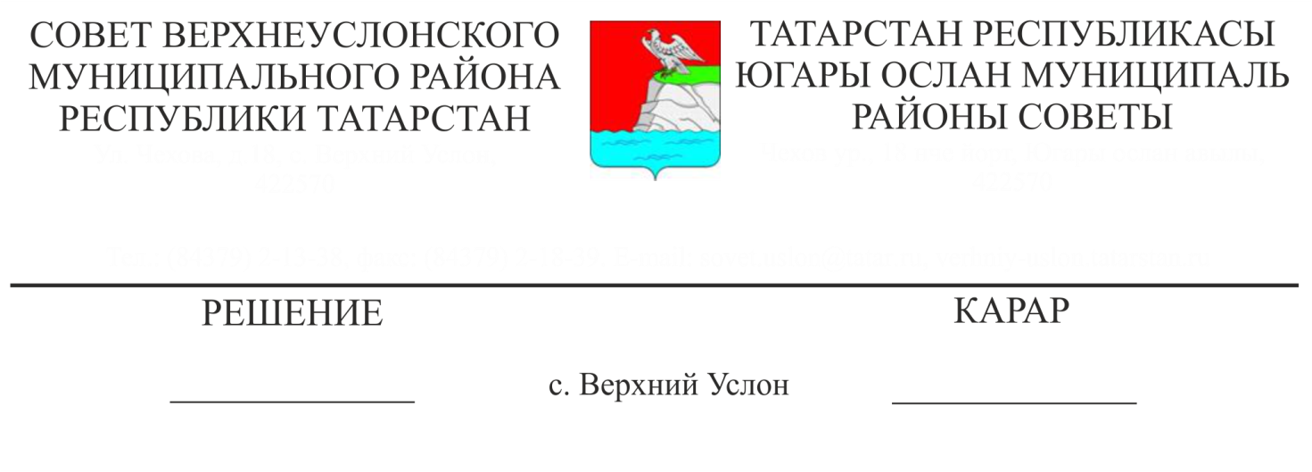

2-15

Югары Ослан муниципаль районы Советы тарафыннан 2005 елның 30 декабрендәге 4-33 номерлы карары белән расланган Югары Ослан муниципаль районы идарә органнары аппаратларының штат расписаниесенә үзгәрешләр кертү турында

«Россия Федерациясендә җирле үзидарәне оештыруның гомуми принциплары турында»2003 елның 6 октябрендәге 131-ФЗ номерлы Федераль законның 37 статьясына таянып,

Югары Ослан муниципаль районы Советы

КАРАР ИТТЕ:

1. Югары Ослан муниципаль районы идарә органнары аппаратларының Югары Ослан муниципаль районы Советының 2005 елның 30 декабрендәге 4-33 номерлы карары белән расланган штат расписаниесенә түбәндәге үзгәрешләрне кертергә:

1.1. 2 нче кушымтада, Югары Ослан муниципаль районы Башкарма комитетының штат расписаниесеннән 1 категорияле белгеч вазыйфасын чыгарырга;

2. Югары Ослан муниципаль районы идарә органнары аппаратларының структурасын һәм штат расписаниесен яңа редакциядә (1-7 нче кушымталар) расларга.

3. Әлеге карарны Югары Ослан муниципаль районының рәсми сайтында һәм Татарстан Республикасы хокукый мәгълүмат рәсми порталында урнаштырырга.

Совет рәисе,

Югары Ослан муниципаль районы Башлыгы М. Г. Зыятдинов